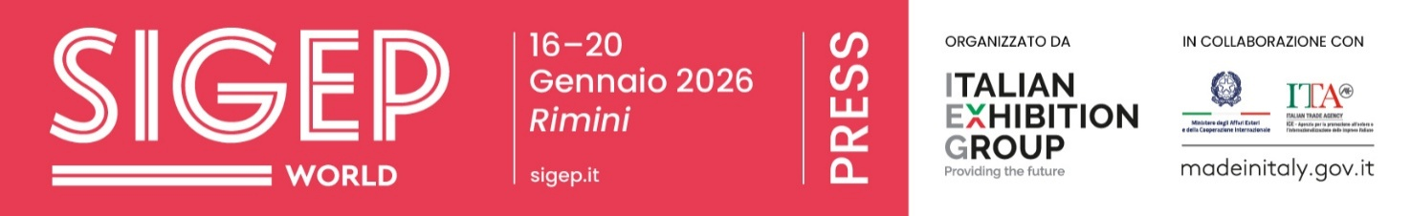
Nota stampa
SIGEP DAILY NEWS - Sabato 17 gennaio 2026
FIPE: I BAR ITALIANI SFIORANO A VALORE I 24 MILIARDI CON UNO SCONTRINO MEDIO DI 4,20 EURO
Quasi 6 miliardi di visite nel 2025 nei bar italiani (il 44% a colazione, il 29% nelle pause, il 14% all’aperitivo, il 6% al pranzo, il 3% alla cena e il 4% al dopocena) e un valore di mercato di 23,8 miliardi di euro a fronte di uno scontrino medio che si attesta appena sui 4,20 euro, e una rete composta da 152mila esercizi diffusi sul territorio nazionale: tre comuni italiani su quattro hanno almeno un bar, un’attività aperta in media 14 ore al giorno e spesso sette giorni su sette. Lo rileva l’analisi di Fipe-Confcommercio su dati Tradelab presentata a SIGEP World 2026, in corso alla fiera di Rimini fino a martedì 20 gennaio, nella tavola rotonda 'Il futuro del bar italiano (e prospettive per il 2026)'. Il comparto impiega 367.900 addetti, di cui 284.606 dipendenti, con una forte presenza femminile (58,9%) e giovanile (41,3% under 30) e una quota significativa di lavoratori stranieri (20,8%). Oltre la metà dei dipendenti (57,5%) è assunta a tempo indeterminato; 148.830 bar su 152.650 sono attività indipendenti e solo 3.820 appartengono a catene, un modello che riflette la natura famigliare del bar italiano. Il saldo tra aperture e chiusure nei primi tre trimestri del 2025 è stato negativo (-2.884 unità), il tasso di sopravvivenza delle imprese a cinque anni dall’apertura è del 53%.

MERCATO RISTORAZIONE: ITALIA E SPAGNA TENGONO IL PASSO, BOOM PER GLI ORDINI DIGITALI
Negli ultimi otto anni la spesa per gli ordini online del foodservice nei cinque principali mercati europei è passata da 11,5 a ben 39,6 miliardi di euro. È quanto emerge da da SIGEP World, in corso fino a martedì 20 gennaio alla Fiera di Rimini e organizzato da Italian Exhibition Group, dove Circana ha tracciato lo scenario del foodservice europeo nel talk ‘The European Restaurant Market – Opportunities and Perspectives’. Dall'analisi emerge un’Europa a due velocità: se il Nord soffre il Sud tiene il passo, con Italia, Francia e Spagna che segnano cali marginali. La vera rivoluzione è però digitale: sia per il delivery sia per l’asporto dai pubblici esercizi, gli ordini online semplificano tempi e pagamenti. Parallelamente, a sostenere l’ottimismo per il futuro del settore contribuiscono comunque il consolidamento del fenomeno di rientro negli uffici e la volontà dei consumatori che, pur tagliando altre spese, non rinunciano al piacere del fuori casa.
PREMIATE A SIGEP WORLD LE START-UP PIÙ INNOVATIVE DEL FOODSERVICE
Durante SIGEP World 2026 sono state premiate le start-up più innovative del foodservice all’interno del Lorenzo Cagnoni Innovation Awards, promosso da Italian Exhibition Group in collaborazione con ANGI e ICE Agenzia. I riconoscimenti hanno valorizzato le principali eccellenze innovative del foodtech emerse anche all’interno dell’International Startup Village, che ha riunito 20 progetti italiani e internazionali. I premi hanno coperto l’intera filiera del foodservice, dalla sostenibilità all’innovazione digitale, dalle tecnologie per la cucina professionale fino a ingredienti, packaging e nuovi modelli di business. Per la sostenibilità sono state premiate Illy Caffè, SMEG e Modular. Nella categoria organic e free from riconoscimenti a Burroliva, Molino Grassi e Hacco. Per digital innovation e intelligenza artificiale si distinguono Krupps, Winterhalter e Robomagister. Nell’ambito attrezzature e tecnologie premi a Margot, GI.METAL e Think:Water. Per frozen e ready-made riconoscimenti a Il Panificio di Camillo, Forno d’Asolo e Sammontana – Tre Marie. Nella categoria ingredienti e semilavorati premi a Campmix, Louis François e Torrcaffè, mentre per il packaging a Polo Plast, SPL Industries e Lesaffre Italia.

L’ITALIA DIFENDE IL TITOLO MONDIALE ALLA GELATO WORLD CUP
È in corso a SIGEP World 2026, in programma alla fiera di Rimini fino al 20 gennaio, l’11ª edizione della Gelato World Cup, la più prestigiosa competizione mondiale a squadre dedicata al gelato artigianale. La manifestazione, organizzata da Italian Exhibition Group, riunisce 12 squadre provenienti da Asia, Europa e Americhe, selezionate attraverso percorsi nazionali e continentali. Dopo la prima giornata di gara, che ha visto impegnati sei team, la competizione prosegue con le sfide tecniche e artistiche. Le squadre si confrontano su prove che spaziano dalla Mystery Box alla scultura in cioccolato, fino al Gran Buffet Finale, valutate da giurie artistiche e tecniche internazionali. Il percorso verso il titolo mondiale, attualmente detenuto dall’Italia dopo la vittoria a SIGEP 2024, si concluderà martedì 20 gennaio con l’Award Ceremony.

LA RISTORAZIONE, IL NUOVO BIGLIETTO DA VISITA DELL’HOTEL DI LUSSO
La ristorazione come leva strategica per ridefinire l’identità degli hotel di lusso: è questo il filo conduttore di Luxury Hotel Food Experience, il talk andato in scena a SIGEP World in corso alla Fiera di Rimini. Al tavolo dei relatori – moderato da Federico De Cesare Viola, direttore di Food&Wine Italia - Ilaria Carini, Operations Manager del Rome Cavalieri – A Waldorf Astoria Hotel, Cristina Mottironi, docente all’Università Bocconi, e Gennaro Esposito, chef stellato e patron del Torre del Saracino.
Oggi circa il 40% degli hotel apre il ristorante anche alla clientela esterna: una scelta che incide sulla redditività ma soprattutto sul posizionamento percepito. L’hotel diventa così destinazione autonoma, hub culturale e “terzo spazio” urbano, capace di intercettare il pubblico locale. Un’evoluzione che contribuisce anche a stabilizzare le fluttuazioni del mercato turistico, a partire dalla stagionalità.

PRESS CONTACT ITALIAN EXHIBITION GROUP | media@iegexpo.it
head of corporate communication & media relation: Elisabetta Vitali|
press office manager: Marco Forcellini, Pier Francesco Bellini | international press office coordinator: Silvia Giorgi | press office coordinator: Luca Paganin | press office specialist: Nicoletta Evangelisti, Mirko Malgieri
MEDIA AGENCY SIGEP World: Mind The Pop
Martina Vacca: martina@mindthepop.it, mob. +39 339 748 5994; Fabrizio Raimondi: fabrizio@mindthepop.it, mob. +39 335 389 848; Benedetto Colli: benedetto@mindthepop.it, mob. 380 371 2272; Stefano Chiossi: stefano@mindthepop.it, mob. + 39 388 739 4358.

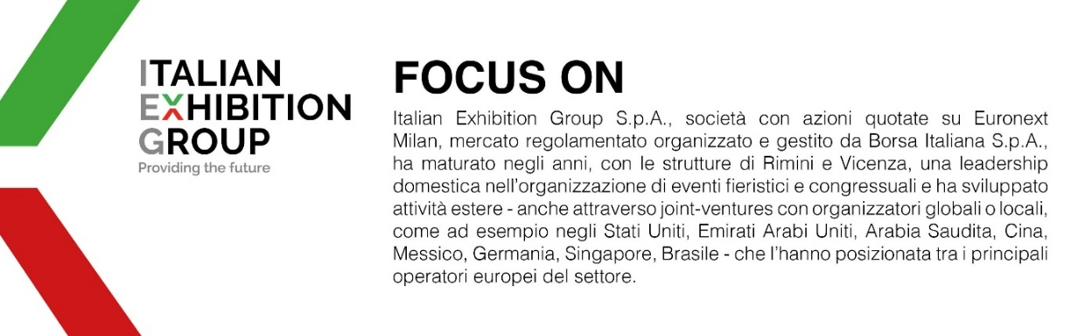
Il presente comunicato stampa contiene elementi previsionali e stime che riflettono le attuali opinioni del management (“forward- looking statements”) specie per quanto riguarda performance gestionali future, realizzazione di investimenti, andamento dei flussi di cassa ed evoluzione della struttura finanziaria. I forward-looking statements hanno per loro natura una componente di rischio e incertezza perché dipendono dal verificarsi di eventi futuri. I risultati effettivi potranno differire anche in misura significativa rispetto a quelli annunciati, in relazione a una pluralità di fattori tra cui, a solo titolo esemplificativo: andamento del mercato della ristorazione fuori casa e dei flussi turistici in Italia, andamento del mercato orafo - gioielliero, andamento del mercato della green economy; evoluzione del prezzo delle materie prime; condizioni macroeconomiche generali; fattori geopolitici ed evoluzioni del quadro normativo. Le informazioni contenute nel presente comunicato, inoltre, non pretendono di essere complete, né sono state verificate da terze parti indipendenti. Le proiezioni, le stime e gli obiettivi qui presentati si basano sulle informazioni a disposizione della Società alla data del presente comunicato.

